PUZZLE BLANCO DE OPERACIONES CON FRACCIONES

Curso/s: 1º ESO |  | UD7 y 8: Fracciones.Operaciones
Objetivos didácticos | Sumar fracciones
 | Multiplicar y dividir fracciones
 | Simplificar fracciones
Criterios de Evaluación | 1.Utilizar números naturales, enteros, fraccionarios, decimales y porcentajes sencillos, sus operaciones y propiedades para recoger, transformar e intercambiar información y resolver problemas relacionados con la vida diaria. CCL, CMCT, CSC.  3.Desarrollar, en casos sencillos, la competencia en el uso de operaciones combinadas como síntesis de la secuencia de operaciones aritméticas, aplicando correctamente la jerarquía de las operaciones o estrategias de cálculo mental. CMCT.
Competencias Clave | CCL, CMCT, CSC.
Proyección pedagógica | □ Asimilación y refuerzo |  | Consolidación | □ Ampliación
Nº de jugadores | Individual o parejas |  | □ GM (3-6) | □ GG (>6)
Tiempo aproximado por partida | □ < 10 min |  | □10-30 min | > 30 min

PUZZLE BLANCO DE OPERACIONES CON FRACCIONES
Para el alumno

Material necesario:
- La hoja del puzzle fotocopiada.
- Tijeras para recortar las piezas.
- Pegamento para que pegues en tu cuaderno la solución del rompecabezas.

Reglas del juego:
Aquí tienes, las 12 fichas desordenadas de un rompecabezas blanco. Cada ficha tiene en todos sus lados una fracción o una operación entre fracciones. Lo primero que deberás hacer es hacer esas operaciones y escribir el resultado sobre la ficha. Cuando hayas acabado con todas las operaciones, debes recortar las 12 fichas para intentar formar un nuevo rectángulo igual al anterior, pero en que las fracciones que estén juntas en los bordes, sean las mismas. Al finalizar, debes pegar el nuevo rectángulo en tu cuaderno y leer el mensaje que te aparece.

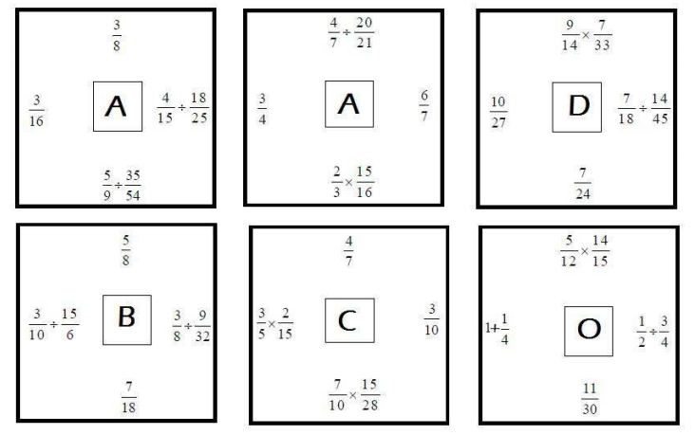

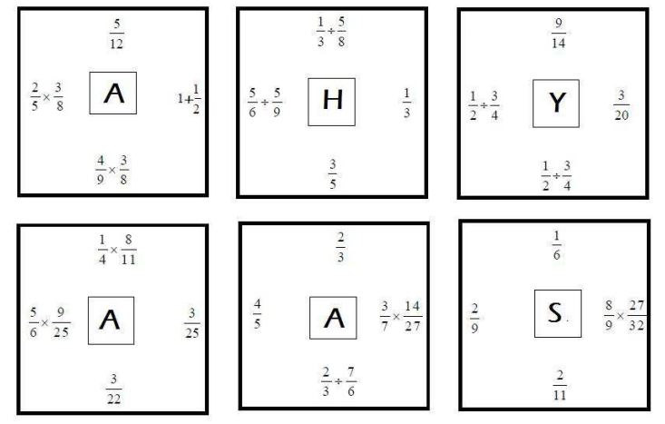

PUZZLE BLANCO DE OPERACIONES CON FRACCIONES
Para el profesor

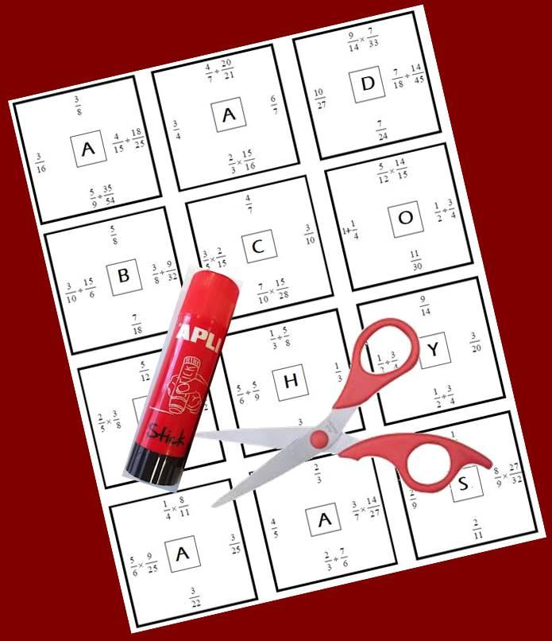

Observaciones: Presentamos un puzzle blanco para reforzar las operaciones de suma, producto y división de las fracciones. Al mismo tiempo, el puzzle permite mejorar la simplificación de fracciones, al estar los resultados escritos siempre en forma de fracción irreducible.

Nivel: 1º y 2º de ESO.

Material necesario:
- La hoja del puzzle fotocopiada.
- Tijeras para recortar las piezas.
- Pegamento para que pegues en tu cuaderno la solución del rompecabezas.

Metodología:
El rompecabezas lo debe resolver cada alumno individualmente, y es importante que, antes de empezar a recortar, efectúe todas las operaciones propuestas y simplifique los resultados que escribirá en las mismas fichas. A continuación, y después de recortar las 12 fichas del puzzle blanco, el alumno debe construir un nuevo rectángulo 3 x 4 de tal forma que estando todos los números hacia arriba, coincidan las mismas fracciones en los bordes que se toquen. Cuando un alumno ha acabado de construir el rompecabezas correctamente, debe pegar el nuevo rectángulo en su cuaderno El rompecabezas tiene una única solución. Al acabar, si han resuelto bien el puzzle, los alumnos podrán leer el siguiente mensaje: YA HAS ACABADO

SOLUCIÓN
